《线性代数》模拟试题（六）参考答案
一、选择题（每小题4分，共20分）
1. B 2. D 3. D 4. D 5. C
二、填空题（每小题4分，共20分）
1. 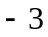；
2. 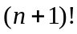；
3. 1， 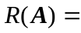2；
4. 3， 2， 1；
5. 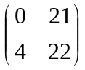.
三、计算题（8+8+8+14+12分）
1. 解：原式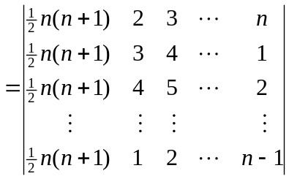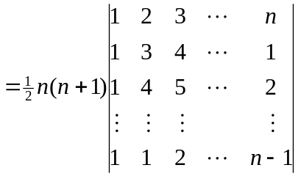
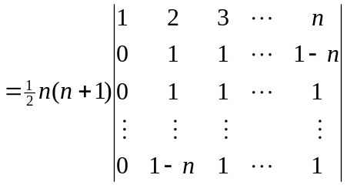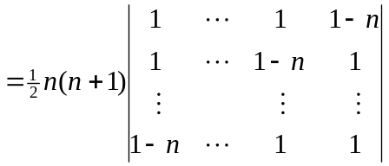
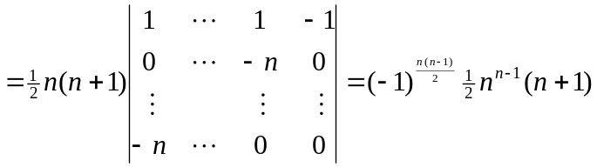.
2. 解：此方程组的增广矩阵为
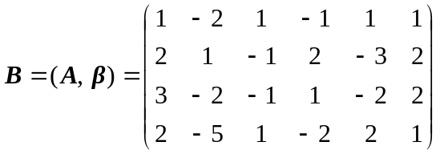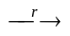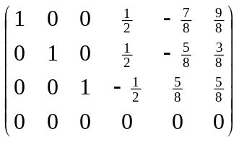
所以系数矩阵的秩等于增广矩阵的秩，方程组有解.
特解为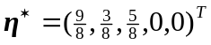，对应的齐次线性方程组的基础解系为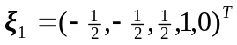，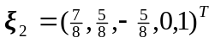. 所以通解为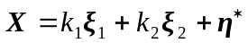，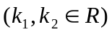.
3. 解：
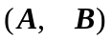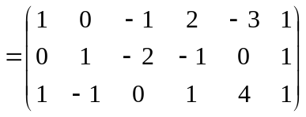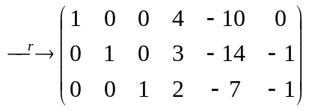,
所以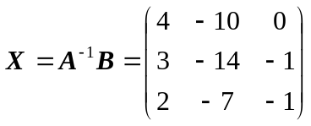.
4. 解：由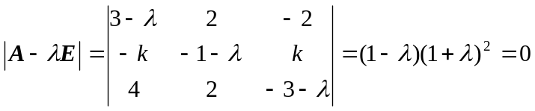，得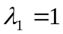，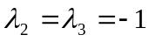.
所以，的特征值有重根，因此对于而言，当方程组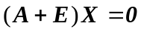有两个线性无关的解时，可以对角化.
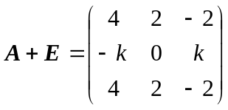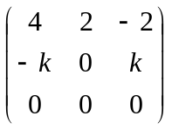，
若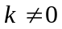，则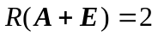，方程组只有一个线性无关的解.
当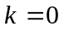时，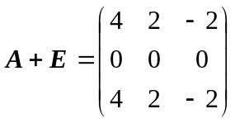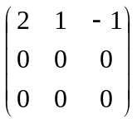，
所以对应于的线性无关特征向量为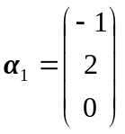，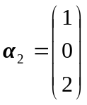，因此当时，存在可逆矩阵使得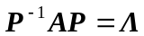.
另外，可求得对应于的特征向量为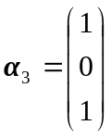，
取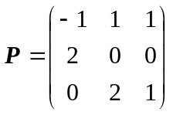，即为所求的可逆矩阵，且有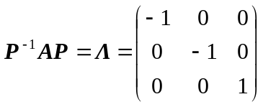.
5．解：（1）因为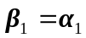，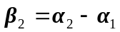，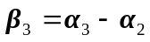，所以
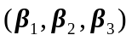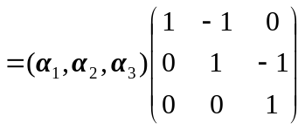,
故从基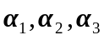到基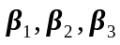的过渡矩阵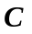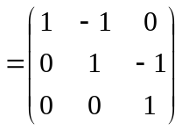.
（2） 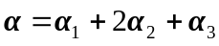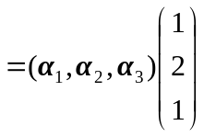
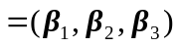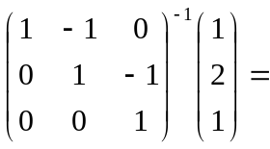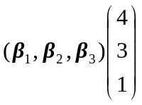,
向量在基下的坐标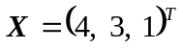.
（3） 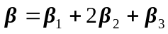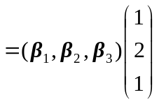
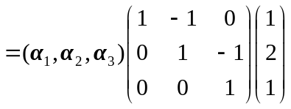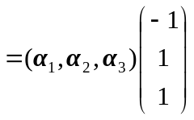,
在基下的坐标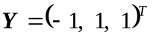.
四、证明题（5+5分）
1．证：由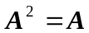得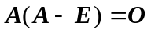 ，
所以 的列向量为方程组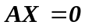的解，
设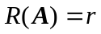，则有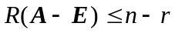，
所以 ，
又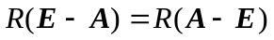，所以
,
即 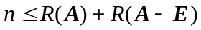 ，故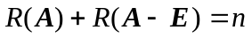.
2．证：因为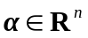，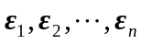是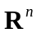的一个基，所以存在个数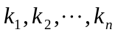，使得
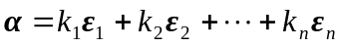，
需证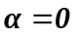，只需证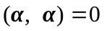，因为
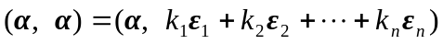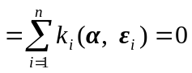，
因此.

